Jak wysłać pracę do nauczyciela
1. Po wykonaniu zadania, kliknij przycisk więcej:
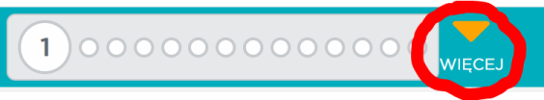
tak, aby było widać ile zadań wykonałeś:
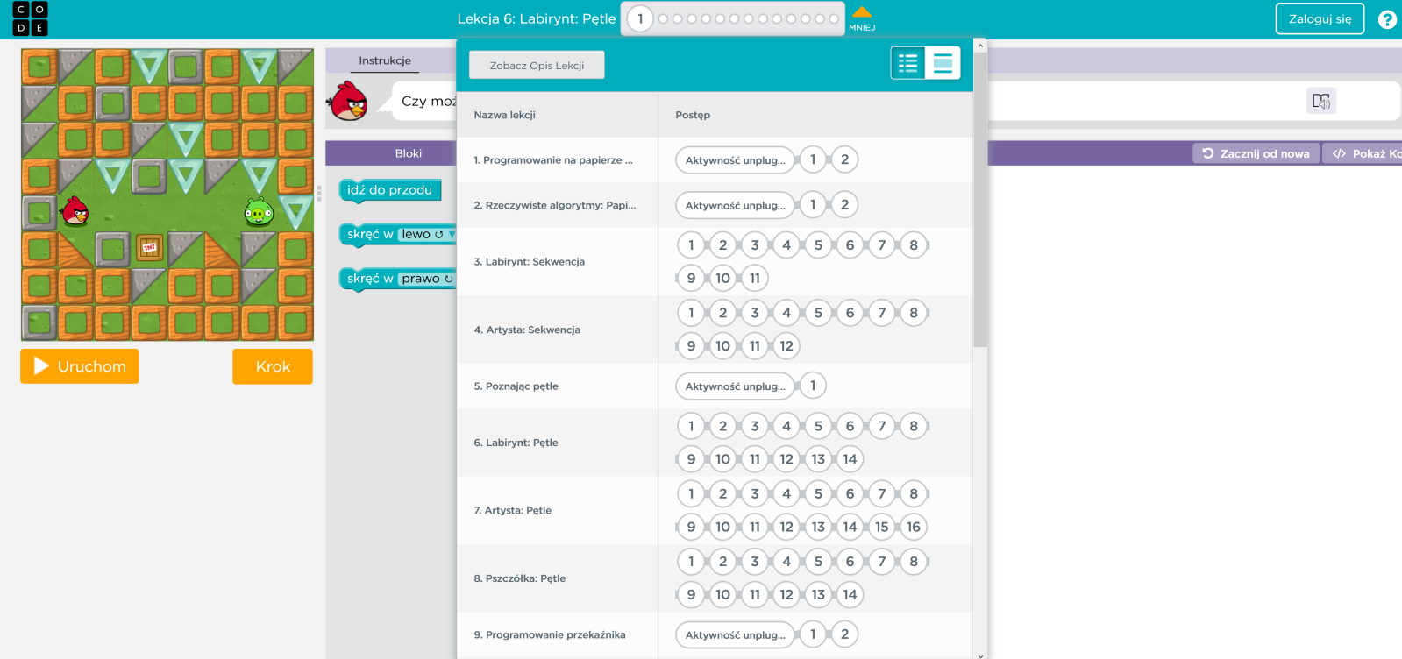
2. Zrób zdjęcie ekranu:
Sposób pierwszy – poprzez funkcję PrintScreen
Naciśnij na klawiaturze przycisk PRTSCN (PrintScreen)
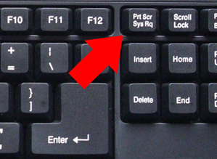
Sposób drugi – uruchom program Narzędzie wycinanie i wytnij odpowiednią część ekranu, tak aby było widać ile zrobiłeś zadań i z jakiego etapu
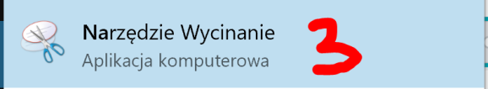
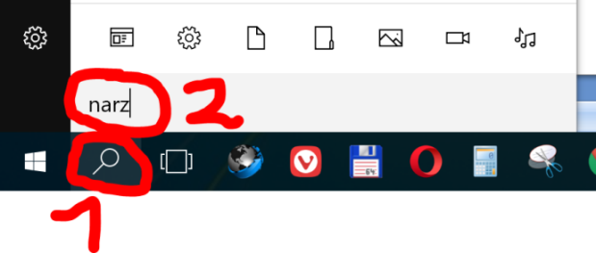
Sposób trzeci
Zrób zdjęcie ekranu telefonem
3. Wyślij zdjęcie ekranu do nauczyciela poprzez czat Teams
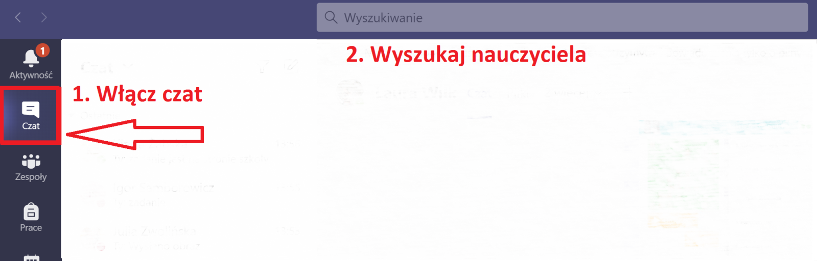
Na czacie wpisujemy swoje dane (koniecznie klasę) i wklejamy zrobione wcześniej zdjęcie
Efekt końcowy
